



**Instituto Tecnológico de Tijuana**

**Trabajo:**

P3U4 Instalar - quitar programas en SO

**Materia:**

Sistemas Operativos

**Unidad:**

Unidad 4

**Facilitador:**

Trinidad Castro Villa

**Alumnos:**

Jacuinde Solis Ricardo #16212025

**Fecha:**

12 de noviembre 2020

1. Primero abrimos el panel de control

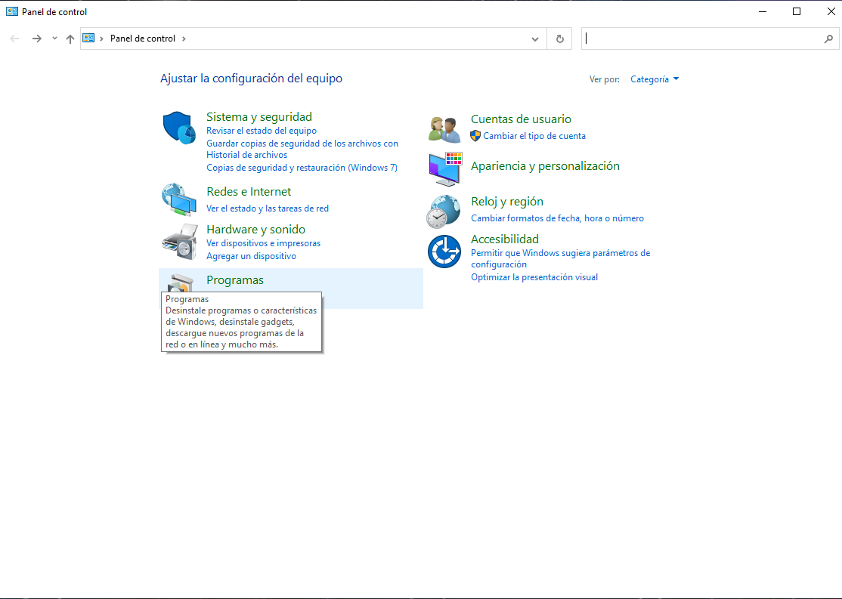

1. Ingresamos a programas

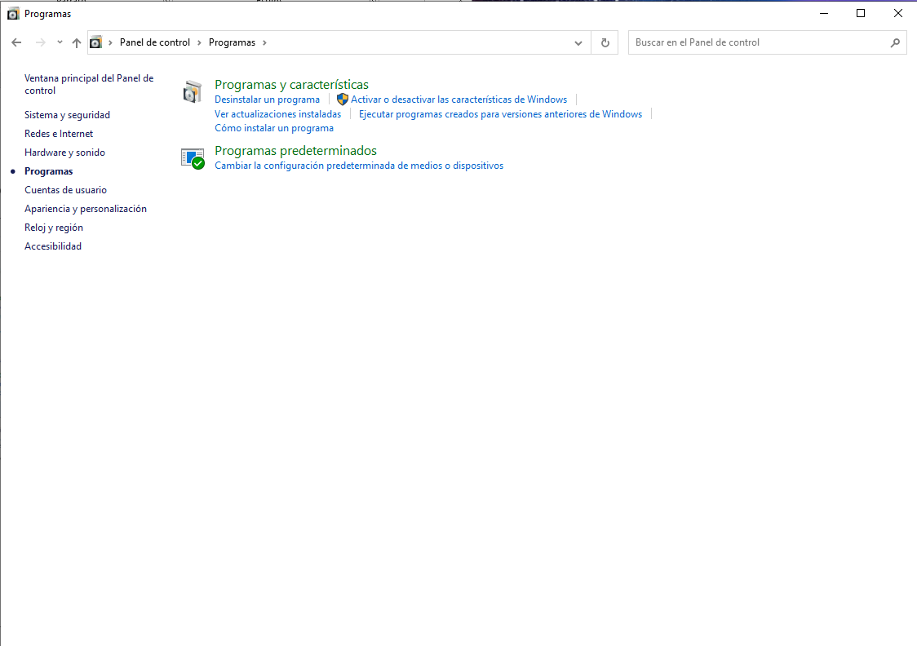

1. Ingresamos a programas y características

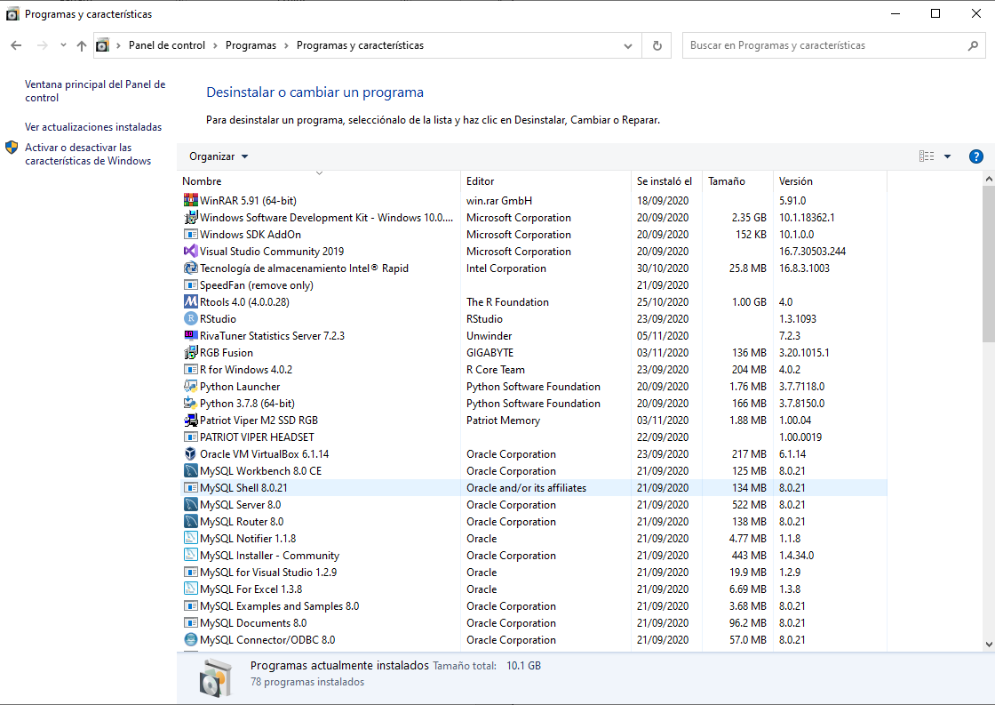

1. Para eliminar un programa damos click derecho sobre él y seleccionamos desinstalar

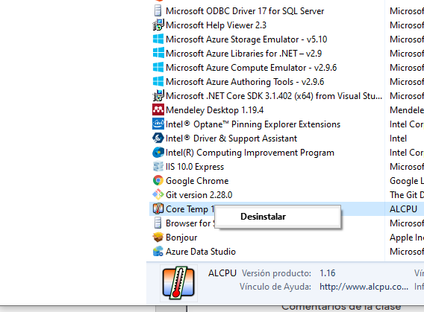

1. Nos preguntara que si estamos seguros de desinstalar el programa y le damos que si

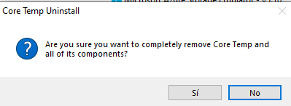

1. El programa se desinstalará de forma correcta

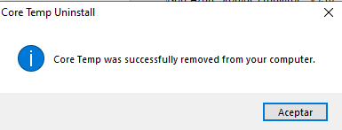

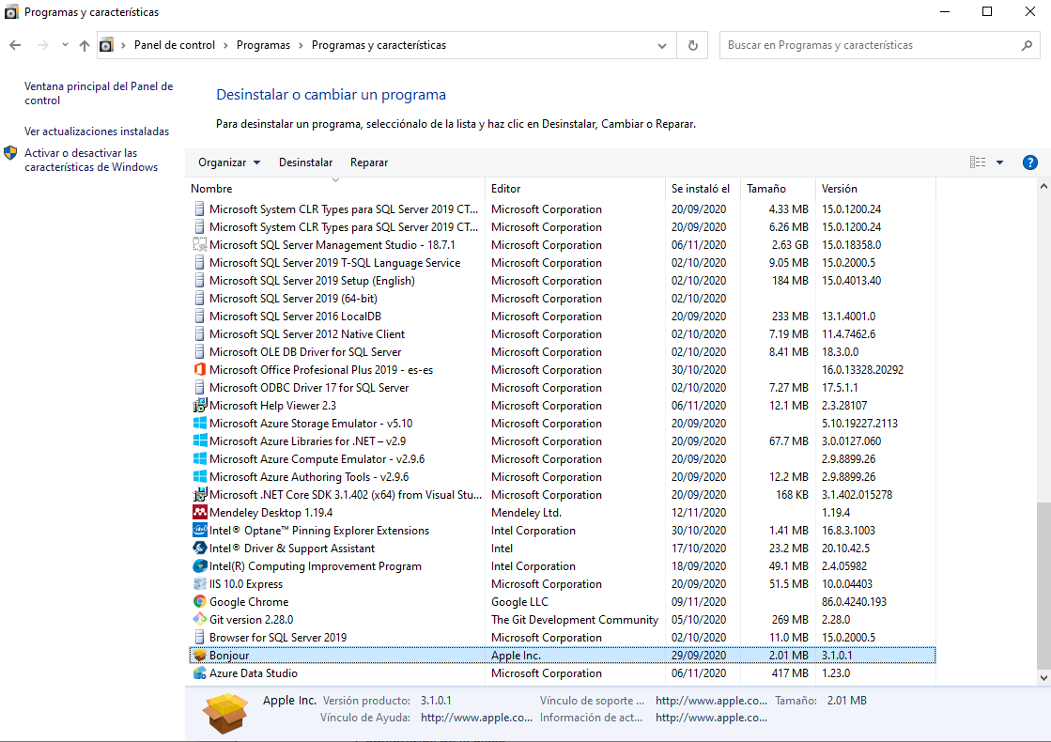

1. Para instalar un programa primero tenemos que tener el archivo .exe, ya que lo tenemos le damos doble click y nos preguntara si queremos instalarlo le damos que si

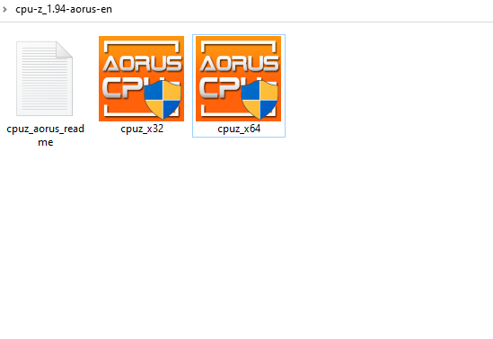

1. Esperamos a que cargue

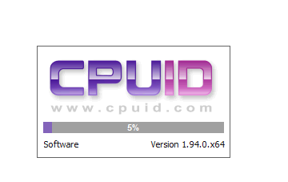

1. Cuando se termine de cargar el programa se instalará de manera correcta

